LVS

基本命令

]# yum -y install ipvsadm

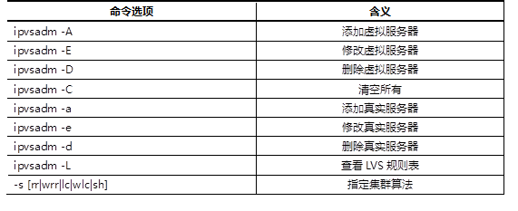

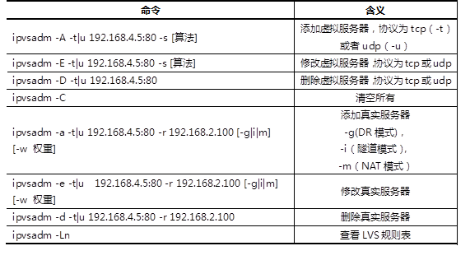

轮询: rr、 wrr、lc、wlc、sh

模式: -g(DR) 、-i(隧道) 、 -m(NAT)

保存规则:

]# ipvsadm-save -n > /etc/sysconfig/ipvsadm

版本:

]# ipvsadm -v

############################################################################

配置:

只需下载ipvsadm包

启动ipvsadm

NAT模式:

1.Ipvsadm配置好调度

2.lvs服务器配置**路由转发**功能

临时: echo 1 > /proc/sys/net/ipv4/ip_forward

永久: echo “net.ipv4.ip_forward = 1” >> /etc/sysctl.conf

1. web服务器配置**网关**为lvs服务器

/etc/sysconfig/ipvsadm

/proc/sys/net/ipv4/ip_forward

/etc/sysctl.conf

DR模式:

1. lvs服务器eth0:0配置vip
2. 后端lo:0配置vip
3. 后端关闭广播

/etc/sysctl.conf:

net.ipv4.conf.all.arp_ignore = 1

net.ipv4.conf.lo.arp_ignore = 1

net.ipv4.conf.lo.arp_announce = 2

net.ipv4.conf.all.arp_announce = 2

#当有arp广播问谁是192.168.4.15时，本机忽略该ARP广播不做任何回应

#本机不要向外宣告自己的lo回环地址是192.168.4.15

]# sysctl -p

#############################################################################

自写健康检查

*默认LVS不带健康检查功能，需要自己手动编写动态检测脚本，实现该功能：(参考脚本如下，仅供参考)*

#!/bin/bash

VIP=192.168.4.15:80

RIP1=192.168.4.100

RIP2=192.168.4.200

while :

do

for IP in $RIP1 $RIP2

do

　curl -s http://$IP &>/dev/vnull

　　　　if [ $? -eq 0 ];then

ipvsadm -Ln |grep -q $IP || ipvsadm -a -t $VIP -r $IP

else

ipvsadm -Ln |grep -q $IP && ipvsadm -d -t $VIP -r $IP

fi

done

sleep 1

done